En route cet été avec TomTom
Choisissez le TomTom Go, le TomTom Rider, le TomTom Camper ou l’appli de navigation TomTom Go
Bruxelles, le 11 juillet 2019 – Beaucoup de Belges partent un de ces quatre en direction du Sud (ou de Nord?), à la recherche d’un changement de décor ou de leur destination de vacances bien méritée. TomTom guide le chemin pour que chaque conducteur arrive sans soucis à son lieu de villégiature. En outre, grâce aux services extrêmement précis et en temps réel de TomTom Trafic, vous n’aurez pas de surprises en cours de route (embouteillages, accidents, caméras de surveillance…). Pratique n’est-ce pas ?

Le TomTom Go Premium
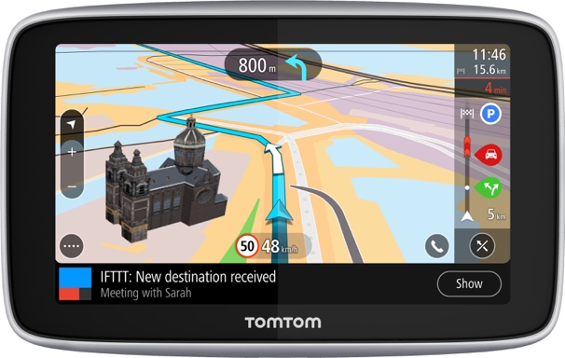
Ce système de navigation mobile est le mieux connecté et le plus intelligent conçu par l’entreprise. Ce nouveau système assiste les conducteurs tout au long de leur déplacement, c’est-à-dire avant même de monter dans la voiture et jusqu’aux derniers mètres pour atteindre leur point d’arrivée. Equipé d’une carte SIM, il est en permanence connecté pour se déplacer au quotidien avec son service d’info trafic extrêmement précis, comme partir en vacances avec sa cartographie mondiale. Conduisez sans soucis à votre destination de vacances. Prix: le TomTom Go Premium à partir de 329,95 euro. Pour plus d’infos consultez https://www.tomtom.com/nl_be/drive/car/

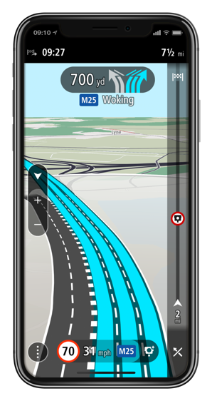
L’appli de navigation TomTom Go
L’appli TomTom GO Navigation pour iOS a été lancée en juin. Elle bénéficie des dernières innovations de TomTom en cartographie. L’appli est compatible avec Apple CarPlay afin de pouvoir bénéficier de la navigation sur l’écran de son tableau de bord. TomTom GO Navigation offre aux utilisateurs tous les services de navigation en ligne en temps réel, tout en minimisant leur consommation de data, les cartes étant téléchargées et stockées sur le smartphone. Prix : TomTom GO Navigation propose 3 formules d’abonnement pour 1 mois (1,99€), 3 mois (4.99€) ou 6 mois (8,99€). Un mois est offert pour la première souscription à l’abonnement pour 6 mois, ou 7 jours offerts avec les formules 1 et 3 mois. Pour plus d’infos consultez https://www.tomtom.com/nl_be/drive/go-navigation/

Le TomTom Camper
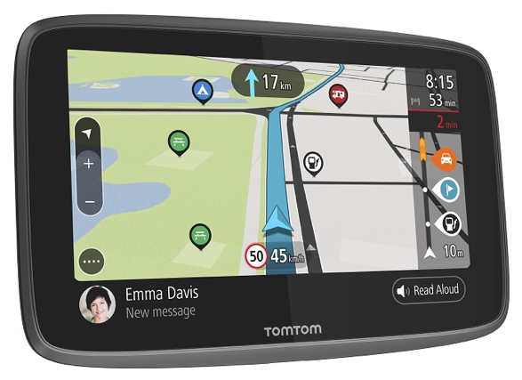
Nous avons également pensé aux vrais campeurs. Le TomTom GO Camper contient des cartes Lifetime Camper et Caravan World, qui assurent que vous empruntez le chemin adapté à votre type de véhicule, sa dimension, son poids et sa vitesse. L’appareil est également connecté à TomTom Road Trips, l’outil de planification de voyage par excellence, pour faire les plus belles excursions du monde. Pour couronner le tout, vous pouvez mettre à jour l’appareil à tous moments par le Wifi. Plus besoin donc de bidouiller avec des câbles ou un ordinateur.
Prix: 399,95 euros. Pour plus d’infos consultez https://www.tomtom.com/nl_be/drive/camper/

Le TomTom Rider
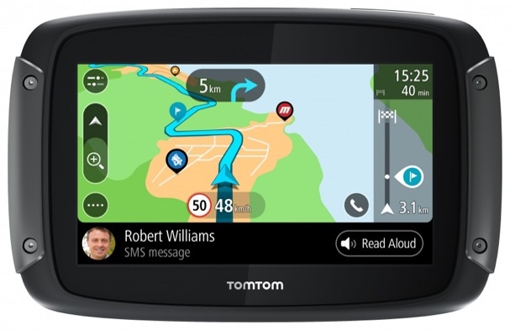
Pour les motards nous avons conçu le Rider 550. Cet appareil vous donne accès à TomTom Road Trips, où vous pouvez télécharger des routes exclusives. Ainsi vous pouvez préparer votre aventure à moto en toute tranquillité. De surcroît, le Rider 550 est pourvu d’un écran tactile spécialement adapté aux gants. Accessoire époustouflant : la possibilité de se connecter avec votre smartphone. De cette façon vous utilisez votre voix pour piloter votre téléphone et les messages WhatsApp sont lus à haute voix. Avec le Rider 550, les mises-à-jour par le biais de l’ordinateur sont également révolues, vous les faites par le Wifi. Prix à partir de 399,95 euros. Pour plus d’infos consultez https://www.tomtom.com/nl_be/drive/motorcycle/.

À propos de TomTom
TomTom est le principal spécialiste indépendant des technologies de localisation, redéfinissant la mobilité grâce à ses cartes, logiciel de navigation, information-trafic et services en temps réel d’une extrême précision.
Pour réaliser notre vision d'un monde plus sûr, exempt de toutes congestions et émissions, nous créons des technologies innovantes qui font avancer le monde. En apportant notre vaste expérience aux principaux partenaires commerciaux et technologiques du secteur, nous alimentons les véhicules connectés, la mobilité intelligente et la conduite autonome.
Basée à Amsterdam avec des bureaux dans 30 pays, TomTom accompagne chaque jour des centaines de millions de personnes à travers le monde qui font confiance à ses technologies. www.tomtom.com
Information presse :
Square Egg Communications, Sandra Van Hauwaert, sandra@square-egg.be, GSM 0497 251816.

